注：以下说明供参考，未尽事宜请联系0571-28867971

所有申请同学都务必上传身份证正反面。如学生在系统中填写个人相关信息申请后，无法通过系统匹配，则还需要上传相关佐证材料，佐证材料只需上传有效的电子扫描件，无需再提交纸质稿给校方。

关于贷款时间：
有2022届学生读研前两年没有贷款，或者读本科前三年没有贷款，现目前在毕业学年刚申请贷款正在办理或者拟在毕业学年申请贷款，可等贷款批下来后明年再申请。贷款需为同一个学业阶段内方可在该学业阶段毕业学年申请，本科、硕士、博士为三个学业阶段，硕博连读可认为是同一个学业阶段。

关于户口和家庭成员关系证明：
在同一户口簿的可以算一户；不在同一户口簿的父母和子女，可以凭家庭成员关系证明算一户（家庭成员关系证明由村、居委会、社区一级政府部门开具即视为有效）；不在同一户口簿的祖父母辈和孙辈，即使开具家庭成员关系也不算同一户。例如爷爷是低保户，如果低保证上有爷爷信息和孙子信息可视为有效佐证材料。如果低保证只有爷爷没有孙子信息，爷爷和孙子在同一户口簿，可以算一户。如果低保证只有爷爷没有孙子，爷爷和孙子又不在同一户口簿，即使开具家庭成员关系证明，也不算一户（即不算有效佐证材料）。

关于研究生或者本科生在之前学业阶段获得过求职创业补贴：
之前学业阶段已经获得过求职创业补贴的，在本学业阶段也可以再申请。例如在本科毕业学年获得补贴，22年硕士毕业学年符合条件则可再次申请。

六类申请情况释义如下：

- 孤儿需要提供有相关部门盖章的《儿童福利证》或乡镇街道级及以上民政部门或社会事务部门开具的孤儿证明，儿童福利证不限发放级别；
证件范例：
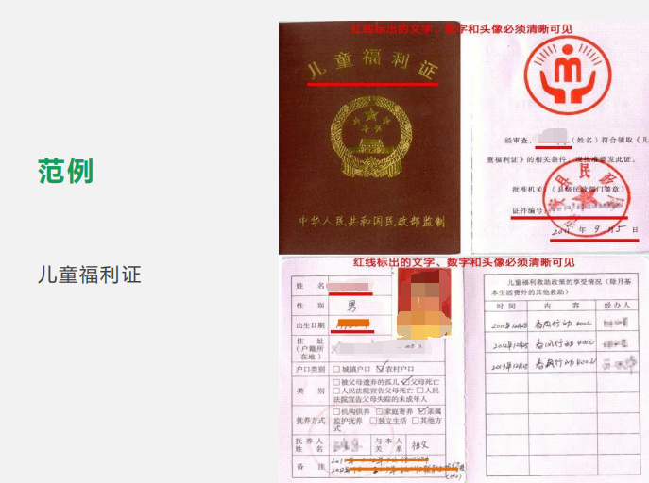

证明范例（证明至少需要乡/镇/街道等级政府的民政或社会事务部门盖章，乡/镇/街道一级政府和区县一级政府民政部门或社会事务部门盖章一样有效）
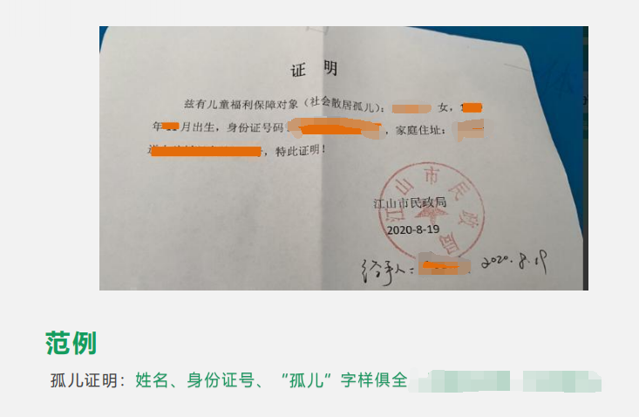

- 残疾人需要提供《残疾人证/卡》或县级及以上残联开具的残疾证明（残疾人证/卡不限发放部门级别），仅限申请人本人；残疾人证/卡有效期一般为发证起十年。另持有有效1-8级 《残疾军人证》者也可申请，该证件管理部门为部队。
如申请人无法提供证明或残疾人证还可尝试上传二代残疾人证查询网站截图供审访问 https://www.cdpf.org.cn/searchUser.html获取

- 来自城乡居民最低生活保障家庭学生需要提供盖有民政部门公章的低保证件或由乡镇街道一级及以上民政部门出具的低保证明。如持证人为其他家庭成员且申请人不在低保证上，则需提供户口簿辅助证明同属一户的亲属关系，如持证人为父/母，但申请人和父/母不在同一户口本上，则在提供关系证明后视为有效，除父母之外的其他家庭成员即便提供关系证明若不在同一低保证或户口下均为无效佐证材料（如出具的证明上没有说明申请人为低保家庭成员，需按照下文所述提供户口本或家庭成员关系证明）；
有效期计算：《低保证》（或《低保金领取证》）有效期有特殊说明的按特殊说明认定，一般从发证日或从年审日起算默认一年，无法提供低保证但提供低保证明者，证明有效期按证明落款时间默认一个月（如证明中明确有效期则按明确的时间审核）。2022届申请者，证件发证或者年审日在2020年7月2日起即可认定为符合条件，即证明2021年7月1日-2022年6月30日期间低保证依然有效即可；2021届申请者，证件发证或者年审日在2019年7月2日起即可认定为符合条件，即证明2020年7月1日-2021年6月30日，低保证依然有效即可，2021届提供的低保证如在2021年6月30日后有效，但在2020年7月1日-2021年6月30日不属低保家庭则无效。
如某2022届学生A的《低保证》证上有2020年年审章，且落款日期为2020年7月2日，由于低保有效期默认一年，因此该证有效期至2021年7月1日止，在2020年度内，可认定该生《低保证》符合申请条件。（部分地区为半年审或季度审的，以半年或季度计算有效期）
如某2022届学生B无《低保证》，但其有户口所在地乡镇一级及以上民政部门开具的低保证明（需有“低保”字样，内有申请人身份信息）落款日期为2021年6月2日，证明默认有效期为1个月（如有注明有效期则按备注认定，最好开证明的时候直接注明有效期起止时间），可认定该生符合申请条件。
如学生或者父母等持有的低保证上无申请认可的有效时间且无法提供相关部门出具的低保证明时，若能提供银行相关证明，证明在申请规定有效时间内任意一天仍有银行向低保证相关账户拨付低保金（款项来源需要体现低保金），则出具盖银行章的清单或者存折记录一样有效。具体认证方法如下：存折的话，需要有首页有人员信息，还有低保章，款项有标注“低保”或者“低保金”等。如果是银行打印的流水，要有人员信息，要看资金名称是不是有“低保”或者“低保金”等备注，打款单位是不是“民政局”或者“财政局”，盖银行章，如持证人为父/母,需提供申请人和其在同一户口本的相关证明或家庭成员关系证明，如持证人为其他亲属，则必须提供在申请人和银行账户持有人在同一户口本的证明。拍存折的时候，有效认定日期中的打款记录拍照时，如果中间隔页，可将其想办法折起来拍，和封面背后的个人信息页拍在一起，证明是同一本存折，打款备注中原则上要有“低保”、“最低保障”等低保相关备注才认为有效，非该类款项的入账记录为无效。
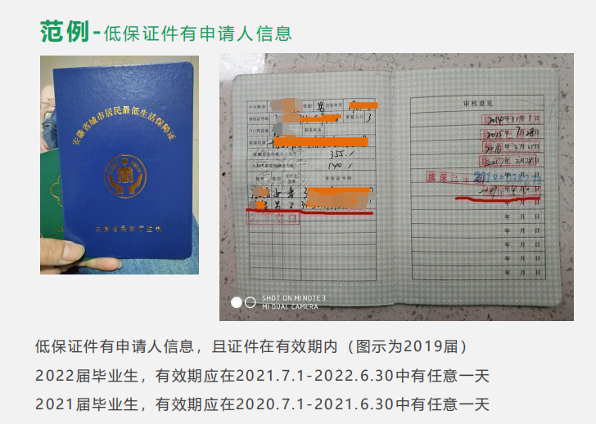

开具证明的错误范例（证明中没有体现低保户相关说明，只说明困难等情况不符条件，出具证明的为村一级，也不符条件）
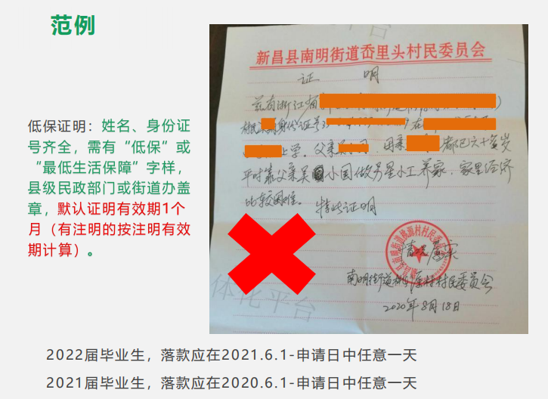

开具证明的正确范例
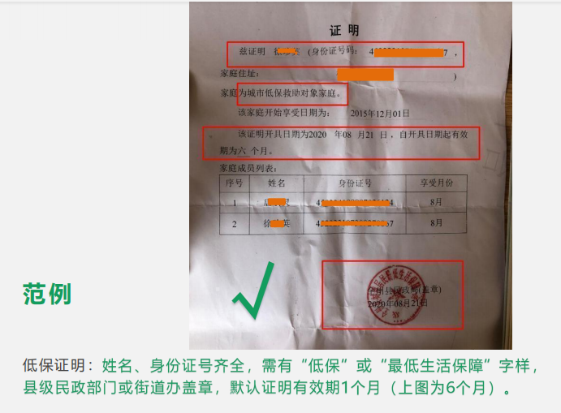

家庭成员关系证明范例（由村一级及以上政府部门开具及有效）
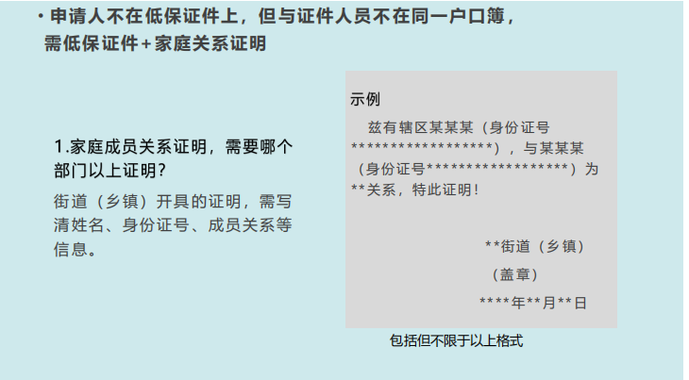

- 来自贫困残疾人家庭学生需提供低保边缘相关证明（一般为低保边缘证或相应证明）（有效期等参照低保家庭执行），和父母其中任意一方《残疾人证》或县级及以上残联开具的残疾证明；

- 来自建档立卡贫困家庭学生需提供盖有乡村振兴部门（在脱贫攻坚任务取得全面胜利前为扶贫部门）公章的建档立卡贫困家庭证件，或由乡镇一级及以上乡村振兴部门出具的建档立卡贫困家庭证明（乡村振兴部门不同地方可能称法不一，具体可询所在社区工作人员或联系本文咨询邮箱）；
建档立卡的有效期等相关说明：证件认可“建档立卡”“精准扶贫”“精准脱贫”“扶贫”“贫困户”等字样，证明必须有“建档立卡贫困”字样，证件与证明都必须有乡村振兴部门（在脱贫攻坚任务取得全面胜利前为扶贫部门）落款和盖章（乡镇一级及以上）。证件有效期：一般从发证日期起默认三年，脱贫后三年内者也能申请，以2021届申请学生来推算，2017年7月1日(含)后脱贫的可以享受，2017年7月1日前脱贫的不予享受。2022届以2018年7月1日为界。建档立卡户如是开具证明来供申请时作为材料用，证明默认有效期为1个月（如有注明有效期则按备注认定，最好开证明的时候直接注明有效起止时间），可认定该生符合申请条件，如持证人是申请人本人之外的其他家庭成员，且申请人不在证件或证明上体现，则需参照“来自城乡居民最低生活保障家庭”学生一样提供相应户口本或关系证明来进一步佐证。

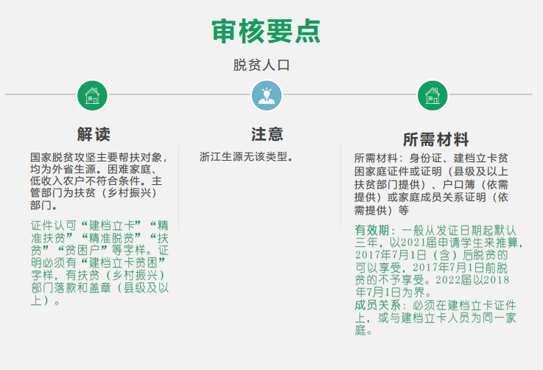

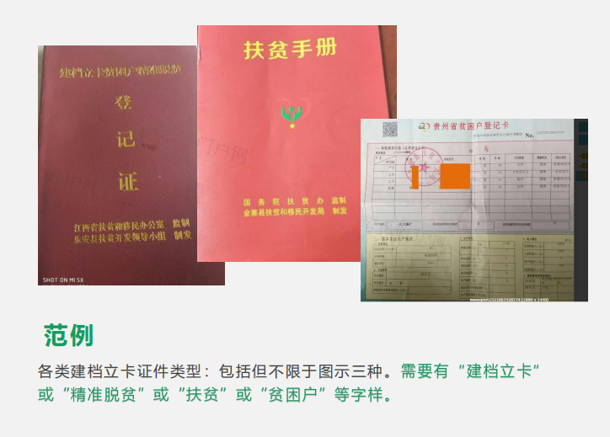

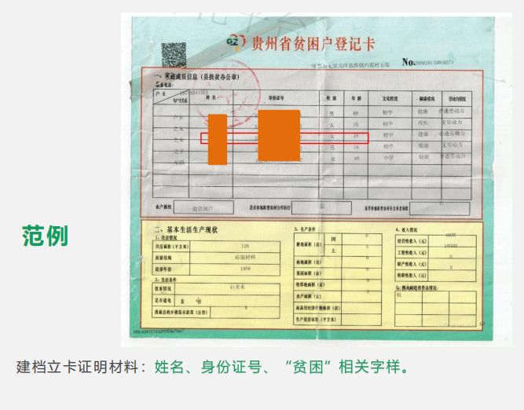

（6）获得助学贷款学生需提供由银行盖章的国家助学贷款合同（或提供贷款银行的证明，或提供含有助学贷款信息的征信报告。
对于未通过系统审核匹配的且选择“校园地助学贷款”的同学，如手中有就读地助学贷款的合同或者征信报告（征信报告一般都会体现本人的相应助学贷款记录），请直接上传合同或者征信报告的每一页照片，征信报告可在中国人民银行征信中心网站里的核心业务栏目查询获取，也可前往具备征信查询的银行网点自助查询机器上线下打印获取,自主上传相应合同或者征信报告。
生源地贷款为国开行办理的，相应助学贷款合同可以在国开行的系统里下载pdf版，黑白打印的合同也可以认可，或者直接上传pdf版，生源地贷款的合同如没有，请联系你的生源地助学贷款发放银行获取。有22届学生读研前两年没有贷款，或者读本科前三年没有贷款，现目前在毕业学年刚申请贷款正在办理或者拟在毕业学年申请贷款，可等贷款批下来后明年再申请。贷款需为同一个学业阶段内方可在该学业阶段毕业学年申请，本科、硕士、博士为三个学业阶段，硕博连读可认为是同一个学业阶段。

